Демонстрационная версия.
Промежуточный мониторинг.
Зоология беспозвоночных.
№ | Вопрос |  | Варианты ответа |  |  | Правильный ответ
Выберите один правильный ответ из предложенных:
1 | 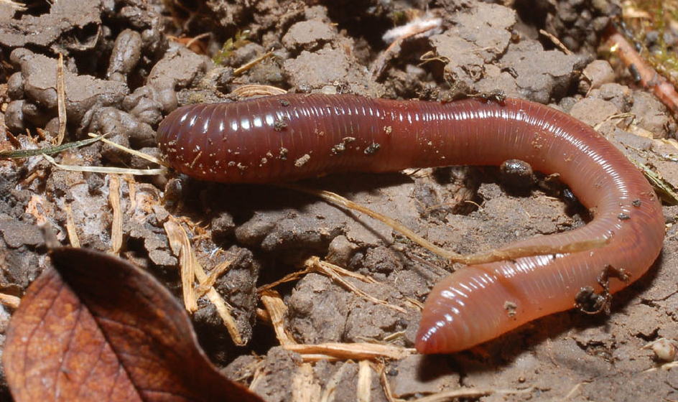
 | Известковые железы дождевого червя служат для |  | 1) формирования скорлупы яйца  2) нейтрализации почвенных кислот  3) укрепления щетинок  4) формирования оболочки кокона |  |  | 2
2 | 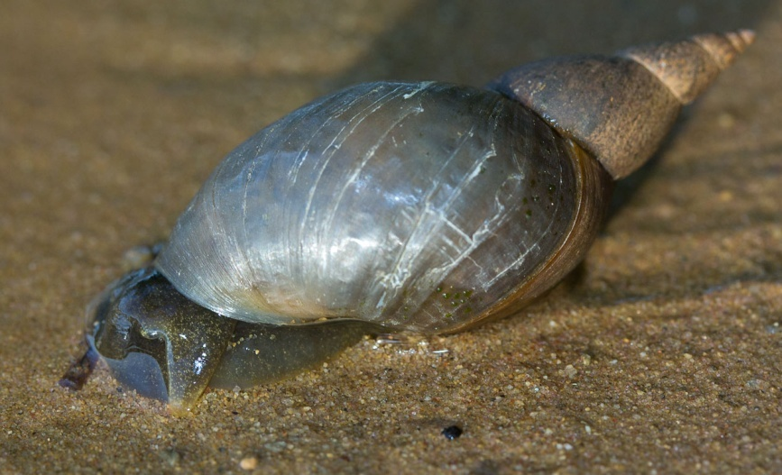
 | Прудовик, живя в воде, дышит |  | 1) трахеями  2) кожными жабрами  3) легочными мешками и жабрами  4) участком мантийной полости, густо снабженным кровеносными сосудами |  |  | 4
Выберите все правильные ответы из предложенных:
3 | 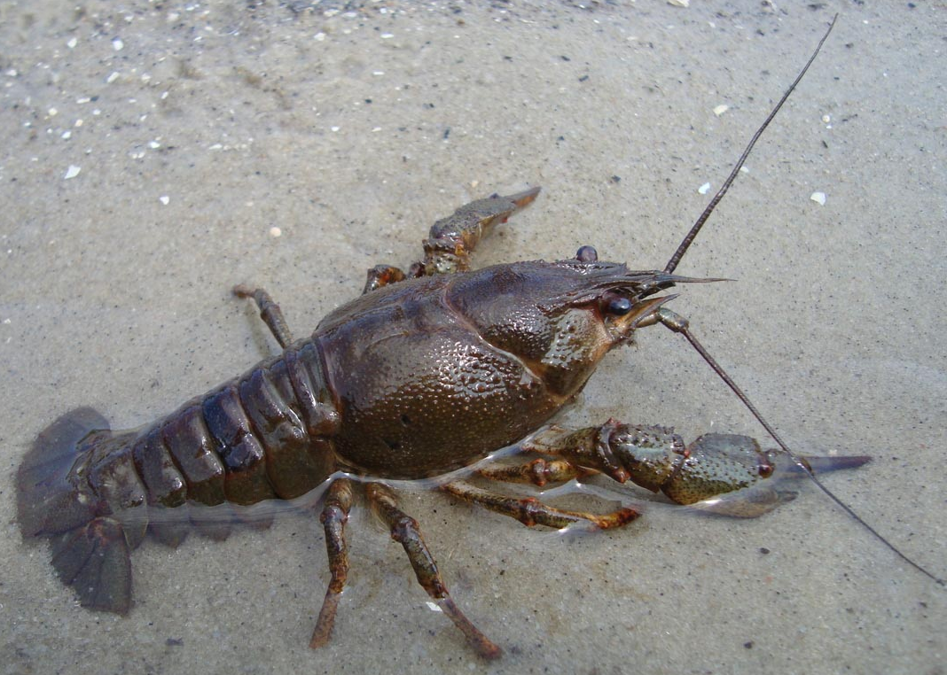
 | Какой из нижеперечисленных признаков речного рака является отличительным для представителей типа членистоногих. |  | 1) две пары усиков  2) сложные глаза  3) хитиновый покров  4) гетерономная сегментация  5) пять пар ходильных ног  6) членистые конечности |  |  | 346
Установите соответствие по таблице:
5 | 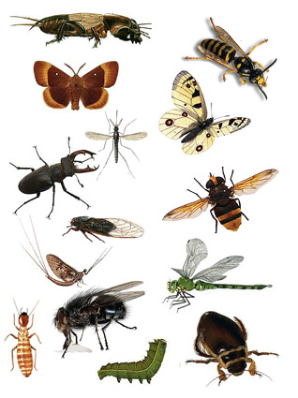
 | Насекомое |  |  | Тип развития |  | 112112
А | Медоносная пчела |  | 1 | С полным превращением
Б | Майский жук |  | 2 | С неполным превращением
В | Перелетная саранча
Г | Рапсовая белянка
Д | Обыкновенный комар
Е | Зелёный кузнечик
6 | 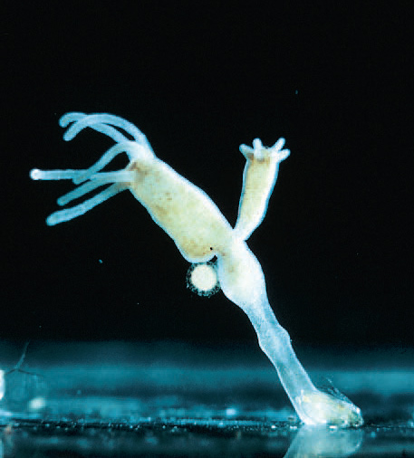
 | Функция |  |  |  | Тип клеток |  |  | 313123
А | Поражение жертвы | 1 |  |  | эпителиально-мускульные
Б | Способны к сокращению | 2 |  |  | интерстициальные
В | Имеют чувствительный волосок | 3 |  |  | стрекательные
Г | Ответ организма на раздражения
Д | Могут заменить любую клетку тела
Е | Погибают после выполнения своей функции
Установите соответствие по рисунку:
7 | 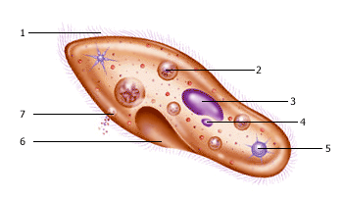
 | 1. |  | А | Макронуклеус |  | ЖВАДГЕБ
 | 2. |  | Б | Порошица
 | 3. |  | В | Пищеварительная вакуоль
 | 4. |  | Г | Сократительная вакуоль
 | 5 |  | Д | Микронуклеус
 | 6 |  | Е | Цитостом
 | 7 |  | Ж | (9х2)+2
Определите порядок событий:
8 | 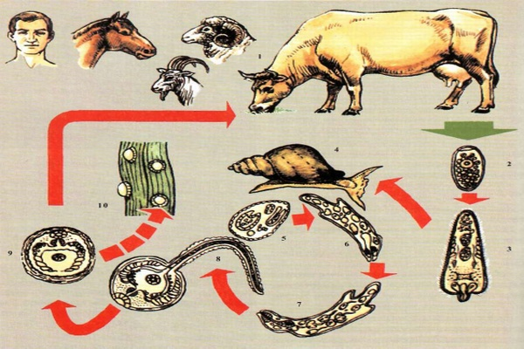
 | Установите последовательность этапов цикла развития печёночного сосальщика, начиная с оплодотворенного яйца.
А | Выведение оплодотворённых яиц из организма червя в кишечник крупного рогатого скота, а затем наружу. |  |  |  |  | АДВБЕГ
Б | Выход церкариев.
В | Внедрение личинок в организм прудовика, рост и размножение личинок в этом организме.
Г | Попадание цист в кишечник крупного рогатого скота.
Д | Вылупление из яиц в воде мирацидиев.
Е | Прикрепление личинок к водным растениям и превращение их в цисты.
9 | Определите номера неправильных суждений:
1 | Все представители инфузорий активно передвигаются |  |  |  |  | 146
2 | Половые клетки у гидроидных формируются в эктодерме
3 | Некоторые представители плоских червей могут передвигаться с помощью ресничек
4 | Кольчатые черви имеют незамкнутую кровеносную систему
5 | Мокрица живет на суше и дышит жабрами
6 | Паук-крестовик и майский жук имеют по одной паре усиков
10 | Определите номера неправильных суждений:
1 | Переносчиком возбудителя сонной болезни является навозная муха | 134
2 | Яд некоторых кубомедуз смертельно опасен для человека
3 | Заражение человека бычьим цепнем происходит при употреблении сырой воды
4 | Личинка аскариды способны перемещаться с током крови в мозг человека
5 | Раньше паутину пауков использовали в медицине
6 | Яд пчел используется при приготовлении некоторых мазей

